# 对象

一个经典的Java程序创建很多对象，这些对象之间进行互动。通过对象之间的互动，一个程序可以执行各种任务，比如实现GUI，运行动画，或者发送和接受网络信息。一旦一个对象完成了工作，那么资源就被其他对象回收利用。

这个程序创建操作并显示不同对象的信息，下面是输出：

接下来的三个部分使用上面的例子来描述一个对象在程序中的生命周期。

## 创建对象

创建对象有三个部分，生命，实例化，初始化。

下面代码中，rectone被两个对象引用：



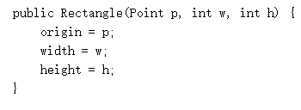

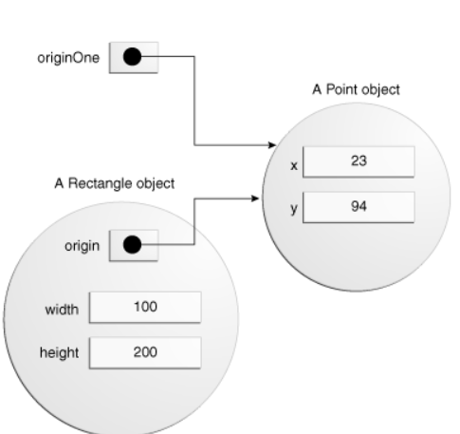

## 使用对象

你创建了对象之后，你可能想要用对象做一些事情。

### 引用对象的field：

引用对象的field，对象的field通过名字获取，



每个rectange对象有一个叫做

### 调用对象的方法：

### 垃圾回收器：

一些面向对象语言要求你跟踪所有创建的对象，并在你不再需要的时候释放。内存管/

一个对象没有引用时，这个对象负责垃圾回收。你可以人为的将一个对象的引用设置为NULL,然后就会回收。注意，多个引用可以引用同样的对象。

Jvm周期的回收垃圾。